«СТУПЕНИ ШАОЛИНЯ»

Налимова Марина Александровна, МБОУ «Сорская СОШ№3 с УИОП», учитель физической культуры, республика Хакасия.

Предмет (направленность): название предмета или направления.
Возраст детей: мальчики 14 – 18 лет, 8 – 11 класс
Место проведения: спортивный зал

С давних пор человеку приходилось бороться за свое существование. Оставались и выживали самые сильные, ловкие, храбрые, умеющие быстро оценить ситуацию и выбрать правильное решение. В наше время эта мерка не потеряла актуальности. Данный подбор упражнений помогает воспитать эти качества.

Цель: заинтересовать и приобщить к физическим упражнениям, воспитать волю, смелость, решительность, способствовать развитию силы, быстроты реакции, прыгучести, ловкости, выносливости, укреплять здоровье, содействовать всестороннему физическому развитию, приучать выполнять физически тяжелые виды работ экономично и рационально.

Инвентарь: гимнастические палки, скакалка, обруч, гимнастическая скамейка, деревянные палки.

I ЭТАП. Занятие начинается с разминки в ходьбе с переходом на бег в медленном темпе, во время которого и выполняются данные упражнения.

Упражнения.

1. Прыжок ноги вместе через гимнастическую палку, которую направляет параллельно полу стоящий на коленях руководитель.
2. Прыжок через гимнастическую палку любым способом (палка на уровне пояса, ее держит в руках и передвигает параллельно полу стоящий в полный рост руководитель).
3. Прыжок в обруч (обратить внимание на группировку), который держит руководитель.
4. Прыжок в обруч, который поднимают на уровень пояса и ставят под углом.
5. Прыжок вверх, достать рукой конец палки, удерживаемой руководителем в направлении вверх - вперед.
6. Прохождение, минуя гимнастическую палку которую перпендикулярно полу быстро передвигает руководитель.
7. Прохождение, минуя две гимнастические палки, которые навстречу друг другу перпендикулярно полу направляет стоящий впереди занимающегося руководитель.
8. Прохождение, минуя палку, которую параллельно полу передвигает руководитель, стоя на одном колене (типа игры «Удочка»).
9. Пробегание по скамейке, затем прыжок через гимнастическую палку в обруч (рис. 1).
10. Прохождение по скамейке, затем прыжок через направляемую руководителем параллельно полу гимнастическую палку (рис. 2).
11. Прохождение, минуя постоянно вращаемую партнерами скакалку.
12. Навстречу колонне занимающихся проносят гимнастическую палку на уровне колена или головы, занимающиеся должны быстро среагировать и сделать прыжок или наклон.
13. Навстречу колонне проносят обруч. Занимающиеся должны быстро пролезть в него. Обязательно соблюдать дистанцию в два шага.
14. После команды «Марш!» участник должен пробежать через двигающийся по полу обруч, который направляют друг другу два партнера (рис. 3).
Во всех упражнениях надо строго соблюдать правила безопасности.

Игры.

1. «Ниндзя». Занимающимся предлагают перевоплотиться в воинов «ниндзя», которые внимательно должны слушать сигналы руководителя. Руководитель предупреждает бойцов об опасности, которая подстерегает их. Сигналы подают голосом: «ИТИ» (один) — позади колонны погоня. Ускорить движение. «НИ» (два) — впереди враг, опасность. Движение в противоположную сторону. «САН» (три) — засада! Вы окружены. Замереть в боевой стойке. В случае нарушения позы воин считается уничтоженным. Он выполняет отжимания в центре зала, тем самым зарабатывая себе «жизнь», после чего снова возвращается в колонну. Побеждает тот, кто ни разу не был «уничтожен», т.е. — самый внимательный.

2. «Коробочка». Занимающиеся строятся в колонну по четыре, с дистанцией в шеренгах и в колонне по два шага. Руководитель объясняет, что направление ладони показывает сторону, в которую надо двигаться. При передвижении в колоннах и в шеренгах должна соблюдаться необходимая дистанция. Как только звучит команда «Стоп!», «коробочка» замирает. Проигрывает команда, у которой самая неровная колонна.
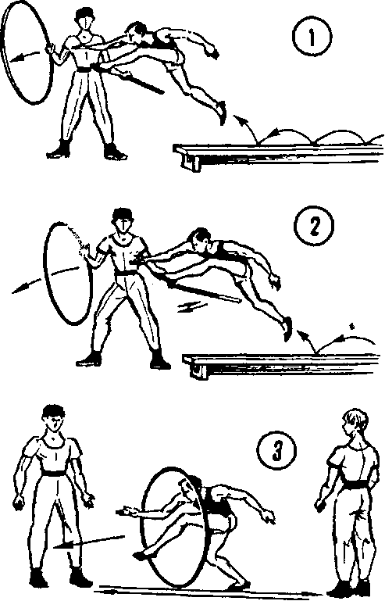

II ЭТАП.

Руководителю необходимо внимательно следить за выполнением упражнении, регулировать дозировку и темп, исходя из подготовленности занимающихся. Задача руководителя — научить ребят выполнять упражнения рационально, быстро оценивая обстановку. Научить смелости, но чтобы это была не бесшабашная бравада, а здоровый расчет.

Упражнения.

1. Два прыжка через скамейку, третий прыжок — в обруч (рис.4).
2. Пройти, минуя две поочередно двигающиеся гимнастические палки, которые направляют наклонно полу (рис. 5).
3. Пройти, минуя гимнастические палки, которые направляет навстречу друг другу параллельно полу стоящий на одном колене руководитель (типа двойной «удочки»).
4. Пройти, минуя палки — одну руководитель направляет перпендикулярно, другую — параллельно полу (рис. 6).
5. Пройти, минуя палку, вращаемую по кругу перпендикулярно полу.
6. По команде «Внимание!» навстречу колонне движется руководитель. Он размахивает гимнастической палкой на уровне груди. Занимающиеся делают уклоны, уходя от палки. Темп средний.
7. Достать до предмета рукой и перепрыгнуть через направляемую параллельно полу гимнастическую палку (рис. 7).
8. В ходьбе-приседе в парах пронести флаг, держа его над головой и передавая следующей паре (один круг по залу).
9. На заключительном этапе занимающимся предлагают пройти «полосу страха», после преодоления, которой присуждается звание «Воин Шаолиня» (полосу можно составить из этих же упражнений).

Игры.

1. На внимание, ловкость и реакцию. Участники делятся на команды. Перед каждой лежат 5-6 гимнастических палок на расстоянии 1 м одна от другой. Задача игроков поднять все палки и, придерживая их ладонью (палки вертикально полу, одну палку поддерживают двое), цепочкой перейти на другую сторону зала. Палки собирает последний играющий.
2. На силу и равновесие. Участники, держась за концы одной палки, стоят напротив друг друга по разные стороны от линии. Задача — вырвать палку из рук соперника, не наступая на линию.
3. На равновесие и сноровку. Держась за концы одной палки, участники стоят боком друг к другу так, что их ноги находятся на одной линии. Задача — вывести соперника из равновесия, заставить его сойти с места. Усложненный вариант — участники стоят на одной ноге.
4. Как вариант предыдущей игры — вытолкнуть соперника за линяю, держась при этом за палку одной рукой.
5. Два игрока, стоя напротив друг друга, держатся за концы двух палок. В «плену» — между двумя палками — находятся два соперника. Они стараются вырваться из «плена».
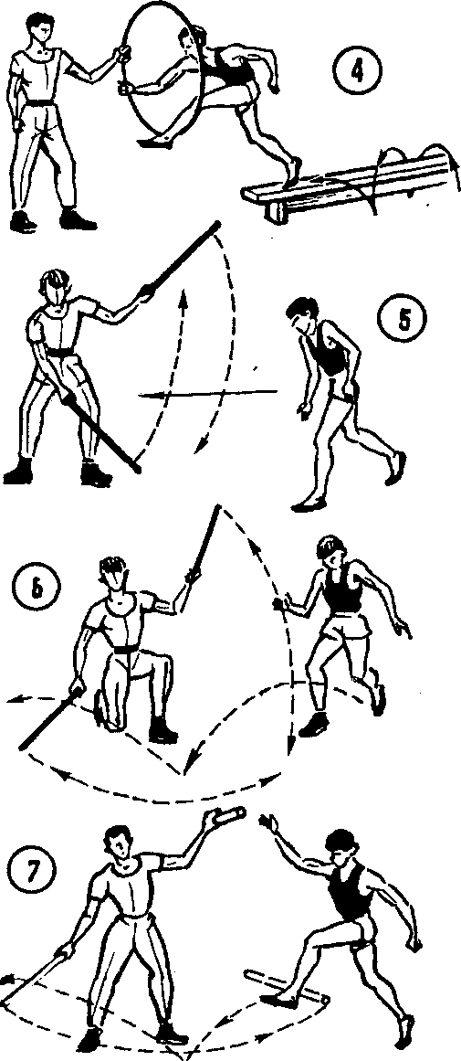

В материале использованы рисунки моих учеников.

